**СОДЕРЖАНИЕ**

ВВЕДЕНИЕ 4

1 Обзор существующих решений 6

1.1 Общая характеристика социальных сетей 6

1.2 Сравнение популярных реализаций 6

1.3 Существующие фреймворки и инструменты 7

1.4 Причины отказа от готовых CMS и движков 8

1.5 Обоснование выбора технологий 8

1.6 Целесообразность собственной реализации 9

1.7 Архитектурные подходы к построению серверной части 9

1.8 Безопасность серверной части 10

2. ОПИСАНИЕ ПРОГРАММИРУЕМОЙ СИСТЕМЫ 11

2.1 Архитектура приложения 11

2.2 Диаграммы 12

2.3 Используемые технологии 15

3. результаты разработки программного продукта 16

ЗАКЛЮЧЕНИЕ 21

СПИСОК ИСПОЛЬЗОВАННЫХ ИСТОЧНИКОВ 22

ПРИЛОЖЕНИЯ 23

Приложение А – Исходный код программы 24

# ВВЕДЕНИЕ

В настоящее время социальные сети стали неотъемлемой частью повседневной жизни миллионов пользователей по всему миру. Они предоставляют возможности для общения, публикации контента, комментирования и взаимодействия между людьми в онлайн-пространстве.

**Цель работы:** разработка серверной части социальной сети, которая обеспечивает функциональность регистрации пользователей, создания и получения публикаций (постов), добавления комментариев, а также авторизации с использованием токенов доступа.

**Задачи работы:**

1. разработка API-интерфейса для работы с пользователями (авторы профилей);
2. реализация регистрации и аутентификации пользователей с помощью JWT;
3. создание CRUD-интерфейса для постов и комментариев;
4. обеспечение защиты маршрутов через middleware (аутентификация);
5. документирование API с использованием Swagger UI;
6. использование СУБД PostgreSQL и ORM-библиотеки GORM для хранения и обработки данных.

**Объектом исследования** в данной работе является процесс проектирования и разработки серверных компонентов информационных систем, в частности — веб-приложений, основанных на архитектуре REST API.

**Предметом исследования** является разработка серверной части социальной сети с использованием языка программирования Go, фреймворка Gin и системы управления базами данных PostgreSQL.

В качестве основных методов исследования применяются анализ, синтез, абстрагирование, сравнение, моделирование, а также применение объектно-ориентированного и компонентного подходов.

Практическая реализация поставленной задачи осуществляется с применением инструментов индустриальной разработки: GORM (ORM для Go), JWT (аутентификация), Swagger (документирование API), что позволяет обеспечить масштабируемость и расширяемость архитектуры.

**Информационной базой** исследования послужили открытые источники, официальная документация используемых технологий, а также материалы курса «Технологии индустриального программирования», представленные в системе дистанционного обучения РТУ МИРЭА.

В отчёте представлен процесс проектирования и разработки REST-сервиса, его архитектура, описание используемых технологий, схемы взаимодействия компонентов и результаты практической реализации серверной части социальной сети.

# 1 Обзор существующих решений

Развитие социальных сетей как явления привело к появлению множества технических решений, связанных с проектированием и реализацией их серверной архитектуры. Современные приложения подобного рода требуют высокой надёжности, масштабируемости, поддержки взаимодействия между пользователями и обработки больших объёмов данных в реальном времени. В данной главе будет рассмотрен обзор существующих технологий, подходов и платформ, используемых для реализации серверной части социальных сетей, а также приведено обоснование выбора собственной реализации.

## 1.1 Общая характеристика социальных сетей

Социальная сеть — это программно-аппаратная система, предоставляющая пользователям возможность обмена сообщениями, публикации и взаимодействия с контентом (постами, комментариями, медиа), а также формирования персональных профилей. В современных реализациях социальные сети реализуются в виде распределённых клиент-серверных приложений, где серверная часть отвечает за:

1. управление данными пользователей;
2. реализацию бизнес-логики;
3. обеспечение безопасности (аутентификация, авторизация);
4. обработку запросов от фронтенда (мобильного или веб-клиента);
5. логирование и интеграцию с внешними API.

## 1.2 Сравнение популярных реализаций

Рассмотрим некоторые крупные технологические решения (Таблица 1.1), применяемые в реальных социальных платформах:

Таблица 1.1 – Платформы и их решения

|  |  |  |  |  |
| --- | --- | --- | --- | --- |
| Платформа | Языки сервера | СУБД | Аутентификация | Архитектура |
| Facebook | PHP (HHVM), C++, Erlang | MySQL, RocksDB | OAuth 2.0 | Микросервисная |
| Twitter | Scala, Java | MySQL, Redis | OAuth 1.0a | Микросервисы |
| VK | PHP, Go, Python | PostgreSQL, Tarantool | JWT, OAuth | Монолит + API |

Большинство решений используют REST или GraphQL API для связи клиента и сервера, масштабируются с помощью облачных решений, а для хранения данных предпочитают PostgreSQL или MySQL.

## 1.3 Существующие фреймворки и инструменты

В реальной практике разработчики не создают сервер с нуля, а используют надёжные фреймворки. Ниже перечислены некоторые популярные инструменты для создания API:

1. Node.js (Express.js) — удобен для быстрого старта, но может проигрывать по производительности.
2. Django (Python) — мощный фреймворк с ORM и встроенной панелью администратора, часто используется в MVP.
3. Spring Boot (Java) — корпоративный стандарт, устойчив к высоким нагрузкам, но требует большого количества кода.
4. Ruby on Rails — удобен для быстрой сборки REST-сервисов, активно используется в стартапах.
5. Go (Gin) — высокопроизводительный, компилируемый язык с минимализмом и хорошей поддержкой параллельности. С фреймворком Gin — подходит для лёгких REST-сервисов.

## 1.4 Причины отказа от готовых CMS и движков

Существуют готовые решения (Elgg, Oxwall, HumHub), которые позволяют быстро собрать социальную сеть. Однако они имеют ряд ограничений:

1. сложность модификации кода и архитектуры под нестандартные задачи;
2. устаревшие технологии и слабая поддержка;
3. ограниченные возможности по масштабированию;
4. отсутствие гибкости в выборе базы данных и авторизации.

Поэтому при создании учебного или исследовательского проекта, требующего полной прозрачности логики и архитектуры, целесообразнее реализовывать серверную часть самостоятельно.

## 1.5 Обоснование выбора технологий

В качестве базового стека для разработки выбраны следующие инструменты:

1. язык программирования Go – благодаря своей скорости, статической типизации, встроенной поддержке параллелизма и минимализму, идеально подходит для разработки производительных веб-сервисов;
2. фреймворк Gin – лёгкий и быстрый HTTP-фреймворк для Go, обеспечивающий маршрутизацию, middleware, JSON-парсинг и валидацию;
3. ORM GORM – библиотека для работы с PostgreSQL через Go, поддерживающая миграции, связи между таблицами, транзакции;
4. JWT – JSON Web Token для безопасной авторизации и хранения сессий;
5. Swagger – инструмент для документирования REST API, удобный для тестирования и взаимодействия с фронтенд-разработчиками;
6. PostgreSQL – мощная реляционная база данных с открытым исходным кодом, поддерживающая индексы, связи, JSON-поля, транзакции.

## 1.6 Целесообразность собственной реализации

Создание собственной серверной части даёт разработчику полное понимание архитектуры социальной платформы, позволяет на практике применить знания в области баз данных, работы с API, реализации авторизации, логирования и проектирования модели данных. Кроме того, такая реализация легко расширяема, может быть доработана в будущем и используется как часть более крупного программного комплекса.

Обзор существующих решений показал, что при наличии простых и понятных фреймворков, таких как Gin и GORM, разработка собственной серверной части социальной сети является эффективным, обучающим и гибким решением, особенно в контексте курсовой работы, где требуется полное понимание всех компонентов системы.

## 1.7 Архитектурные подходы к построению серверной части

Наиболее распространёнными архитектурными подходами при разработке социальных сетей являются:

**Монолитная архитектура, которая п**редставляет собой единую кодовую базу, где все компоненты (регистрация, посты, комментарии, авторизация и т.д.) находятся в одном приложении.

Преимущества:

* простота разработки и деплоя;
* быстрая реализация.

Недостатки:

* трудности при масштабировании;
* сложность поддержки при росте проекта.

Микросервисная архитектура, где каждый компонент системы реализован как отдельный сервис, взаимодействующий с другими через API.

Преимущества:

* масштабируемость и отказоустойчивость;
* независимость разработки и обновления.

Недостатки:

* более высокая сложность, необходимость в сервисной шине, авторизации между сервисами.

Для целей данной курсовой работы выбран монолитный подход, как наиболее подходящий для прототипа с ограниченным числом компонентов.

## 1.8 Безопасность серверной части

Важным аспектом любой социальной сети является безопасность. Современные серверные решения реализуют следующие механизмы:

1. Аутентификация через JWT – безопасная и масштабируемая передача токена авторизации между клиентом и сервером.
2. Шифрование паролей – с использованием устойчивых к атаке алгоритмов (например, SHA-256, bcrypt, Argon2).
3. Защита от SQL-инъекций – достигается использованием ORM (например, GORM), которая применяет параметризованные запросы.
4. CORS и CSRF-защита – настройка заголовков доступа к API и защита от подделки запросов.
5. Валидация входящих данных – обязательна для всех точек входа (через middleware).

# 2. ОПИСАНИЕ ПРОГРАММИРУЕМОЙ СИСТЕМЫ

В данной главе рассматривается состав и архитектура разрабатываемой программной системы, которая реализует серверную часть социальной сети. Основное назначение сервиса – предоставление REST API, обеспечивающего клиентам (веб или мобильным приложениям) доступ к операциям регистрации, авторизации, управления профилем, публикации и чтения постов, а также комментирования.

Ниже в таблице 2.1 представлены основные требования к функциональности и характеристикам программной системы:

Таблица 2.1 – Требования к продукту

|  |  |  |
| --- | --- | --- |
| № | Требование | Значение |
| 1 | Язык программирования | Go (Golang) |
| 2 | Корректность работы | Приложение запускается, обрабатывает HTTP-запросы и стабильно функционирует до остановки |
| 3 | Использование архитектурных принципов | Используется REST-архитектура, принципы слоения (handlers, services, models, routes) |
| 4 | Документированное API | Swagger UI подключен и содержит описание всех маршрутов |
| 5 | Авторизация | JWT (JSON Web Token) реализован для защиты маршрутов и идентификации пользователей |
| 6 | Хранение данных | PostgreSQL в связке с GORM ORM |
| 7 | Интерфейс взаимодействия | JSON API с поддержкой всех CRUD-операций по HTTP |
| 8 | Структурированное логирование | Используется log.Logger с уровнями логирования и сохранением в файл |
| 9 | Безопасность хранения паролей | Пароли хэшируются с использованием sha256 с солью |
| 10 | Система контроля версий | Проект отслеживается с помощью Git |

## 2.1 Архитектура приложения

Приложение реализовано на языке Go с использованием фреймворка Gin. В структуре проекта чётко выделены слои:

1. handlers (controllers) – обрабатывают HTTP-запросы;
2. services – реализуют бизнес-логику;
3. models – описывают структуры данных и связи;
4. routes – задают маршруты API;
5. middleware – обеспечивает авторизацию и логирование;
6. database – отвечает за подключение к PostgreSQL и миграции через GORM.

## 2.2 Диаграммы

Для описания работы системы были использованы диаграммы, описывающие работу системы в различных ее аспектах. Были спроектированы диаграмма состояний (Рисунок 2.1), диаграмма классов (Рисунок 2.2) и диаграмма последовательности (Рисунок 2.3). Они позволяют наглядно представить структуру данных и последовательность взаимодействий между компонентами.

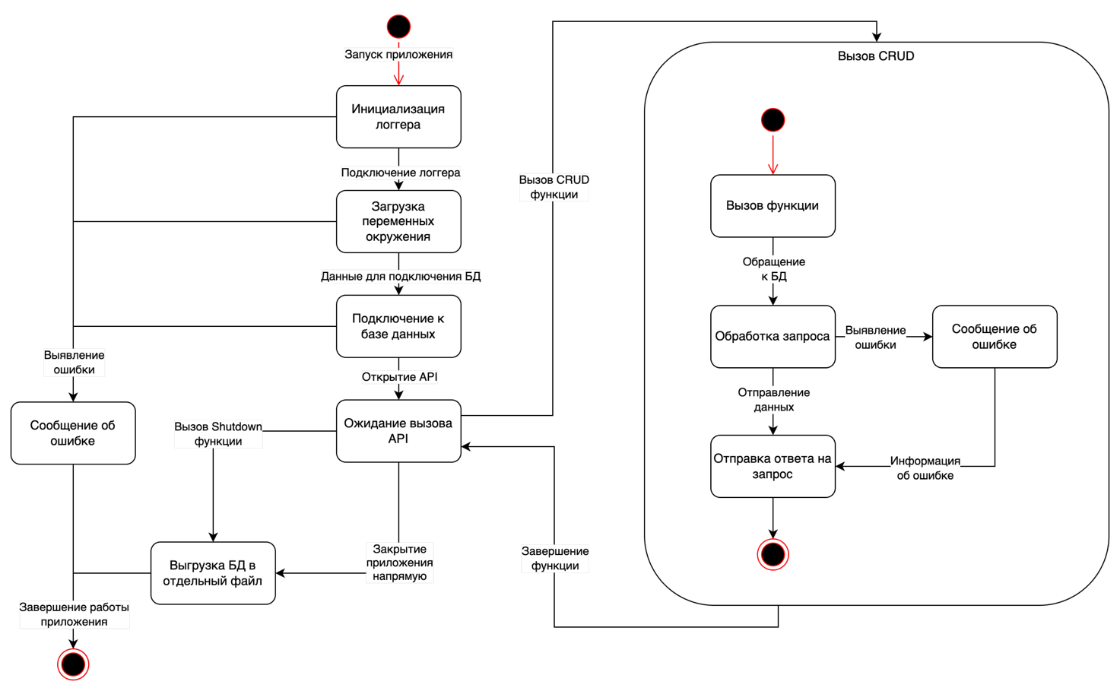

Рисунок 2.1 — Диаграмма состояний системы

Диаграмма состояний описывает жизненный цикл взаимодействия клиента с системой. Приложение запускается, инициализирует подключения, ожидает входящие HTTP-запросы, обрабатывает их (включая маршрутизацию, валидацию, аутентификацию), и отправляет ответы клиенту. При получении сигнала завершения (например, SIGINT) – сервис закрывает соединения и завершает работу. От момента старта до остановки, включая обработку исключений и graceful shutdown.

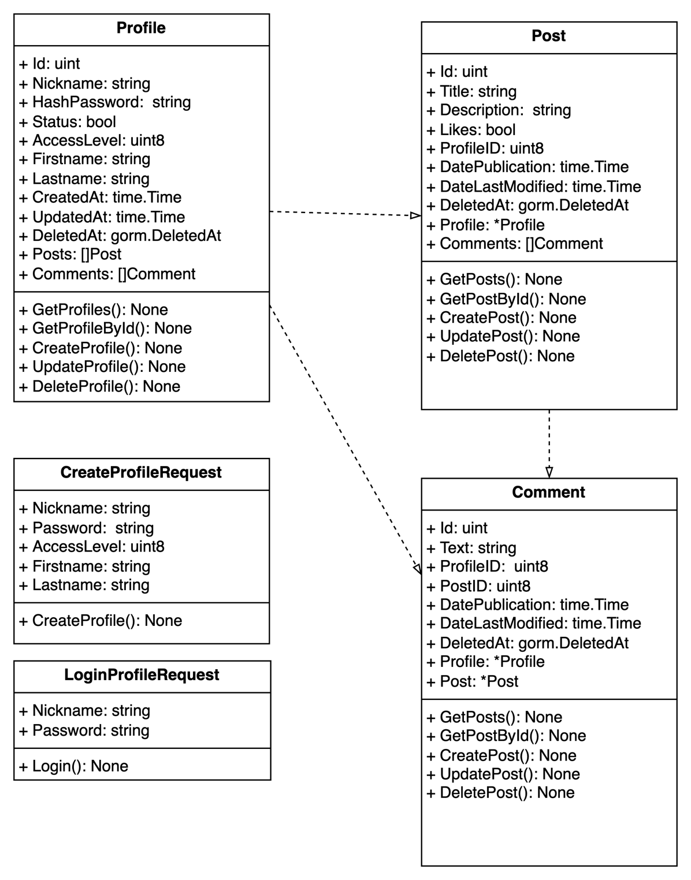

Рисунок 2.2 — Диаграмма классов (структур данных)

Диаграмма классов включает следующие основные сущности:

1. Profile – пользователь (автор), имеет связи с Post и Comment
2. Post – публикация, связана с автором и комментариями
3. Comment – комментарий, содержит связь с постом и автором, поддерживает вложенность.

Все структуры определены в виде struct и связаны через GORM, поддерживаются миграции, внешние ключи и soft delete.

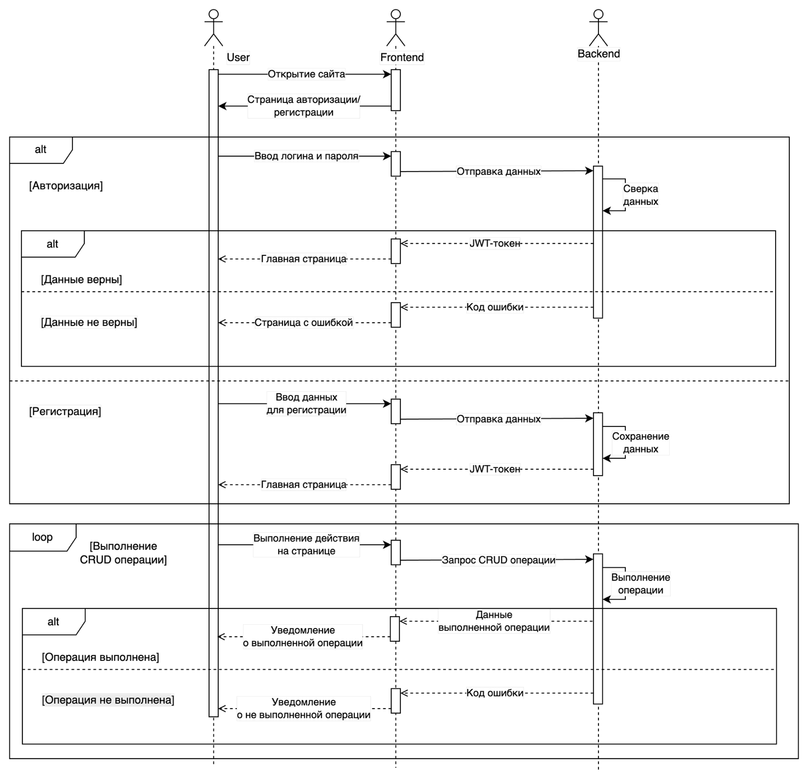

Рисунок 2.3 — Диаграмма последовательности

Диаграмма иллюстрирует взаимодействие между пользователем, frontend-интерфейсом и backend-сервером в процессе работы. Рассматриваются сценарии авторизации, регистрации, выполнения CRUD-операций и обработки ошибок. Отображены альтернативные потоки выполнения (например, при неверных данных), а также логика возврата JWT-токена для подтверждения успешной аутентификации.

## 2.3 Используемые технологии

В таблице 2.2 представлены технологии программируемой системе.

Таблица 2.2 – Технология продукта

|  |  |  |
| --- | --- | --- |
| **№** | **Технология/инструмент** | **Назначение** |
| 1 | Go (Golang) | Язык программирования, выбранный за счёт своей производительности и простоты |
| 2 | Gin | HTTP-фреймворк для Go, обеспечивает маршрутизацию, обработку запросов и middleware |
| 3 | GORM | ORM-библиотека для работы с PostgreSQL через Go |
| 4 | PostgreSQL | Реляционная СУБД для хранения пользователей, постов и комментариев |
| 5 | JWT | Технология аутентификации через токены, применяемая для защиты маршрутов |
| 6 | bcrypt | Алгоритм хеширования паролей для безопасного хранения |
| 7 | Swagger (swaggo/gin-swagger) | Генерация и отображение документации API |
| 8 | Log.Logger + файл логирования | Ведение логов работы сервера с сохранением в файл |
| 9 | dotenv (.env) | Загрузка конфигурационных переменных (порты, ключи и т.д.) |
| 10 | Git | Система контроля версий, используемая для отслеживания изменений |

В результате проведённого проектирования была сформирована чёткая структура программируемой системы, определены её основные компоненты и взаимодействие между ними. Используемые технологии обеспечивают надёжность, масштабируемость и безопасность серверной части социальной сети. Разработанные диаграммы наглядно иллюстрируют архитектуру, внутреннюю логику и поведение системы в различных сценариях. Представленные решения стали основой для последующей реализации и тестирования функциональности.

# 3. результаты разработки программного продукта

**Реализация требований к системе**

1. **Язык программирования**

Для разработки использовался язык **Go (Golang)** – современный компилируемый язык, обладающий высокой производительностью, встроенной поддержкой конкурентности и лаконичным синтаксисом, идеально подходящий для серверной логики и сетевого программирования.

1. **Корректность работы**

Приложение запускается, подключается к базе данных, открывает HTTP-сервер и стабильно функционирует до получения сигнала завершения. Обработка ошибок осуществляется централизованно с выводом в лог, предусмотрено корректное завершение работы через механизм shutdown.

1. **Использование архитектурных принципов**

В проекте реализована REST-архитектура. Код структурирован по слоям: обработчики (handlers), бизнес-логика (services), модели (models), маршруты (routes). Такое разделение улучшает читаемость, сопровождаемость и масштабируемость кода.

1. **Документированное API**

Документация к REST API сгенерирована автоматически с помощью библиотеки **swaggo**, и доступна пользователю через **Swagger UI**. Все маршруты снабжены аннотациями и комментариями, что облегчает тестирование и интеграцию с внешними сервисами.

1. **Авторизация**

В проекте реализована система авторизации на основе **JWT (JSON Web Token)**. При успешной аутентификации пользователю выдается токен, который требуется для доступа к защищённым маршрутам. Токен проверяется через middleware.

1. **Хранение данных**

В качестве СУБД используется **PostgreSQL**. Для взаимодействия с базой применена ORM-библиотека **GORM**, обеспечивающая автоматические миграции, работу с транзакциями и поддержку связей между моделями.

1. **Интерфейс взаимодействия**

Сервер предоставляет RESTFUL JSON API, поддерживающий все основные CRUD-операции. Обмен данными с клиентом осуществляется в формате JSON, что соответствует современным стандартам API–взаимодействия.

1. **Структурированное логирование**

Для логирования используется стандартный log.Logger с разделением по уровням (Info, Error, Panic). Все логи записываются в отдельный лог-файл, что обеспечивает удобство при отладке и мониторинге работы приложения.

1. **Безопасность хранения паролей**

Пароли пользователей не хранятся в открытом виде. Перед сохранением выполняется их хэширование с использованием алгоритма **SHA-256 с солью**, что исключает возможность восстановления исходного пароля при утечке базы.

1. **Система контроля версий**

Вся разработка велась с использованием системы контроля версий **Git**. История изменений отслеживается в репозитории, что обеспечивает стабильность проекта, возможность отката и командную работу.

**Функциональное тестирование программного продукта**

Работу серверного приложения координирует основная точка входа — функция main(), где запускается Run() (Приложение А, Листинг A.2), которая инициализирует подключение к базе данных, логгер, а также запускает HTTP-сервер с настройкой маршрутов. Вся бизнес-логика реализована через слоистую архитектуру: контроллеры (handlers), сервисы (services), модели (models) и маршруты (routes), что позволяет обеспечить модульность и удобство тестирования.

Работа приложения начинается с регистрации или входа пользователя (Рисунок 3.1). После успешной авторизации система возвращает **JWT-токен**, который пользователь использует для выполнения всех защищённых операций, включая работу с постами и комментариями. Верификация токена осуществляется через middleware, что демонстрирует корректную работу механизма авторизации.

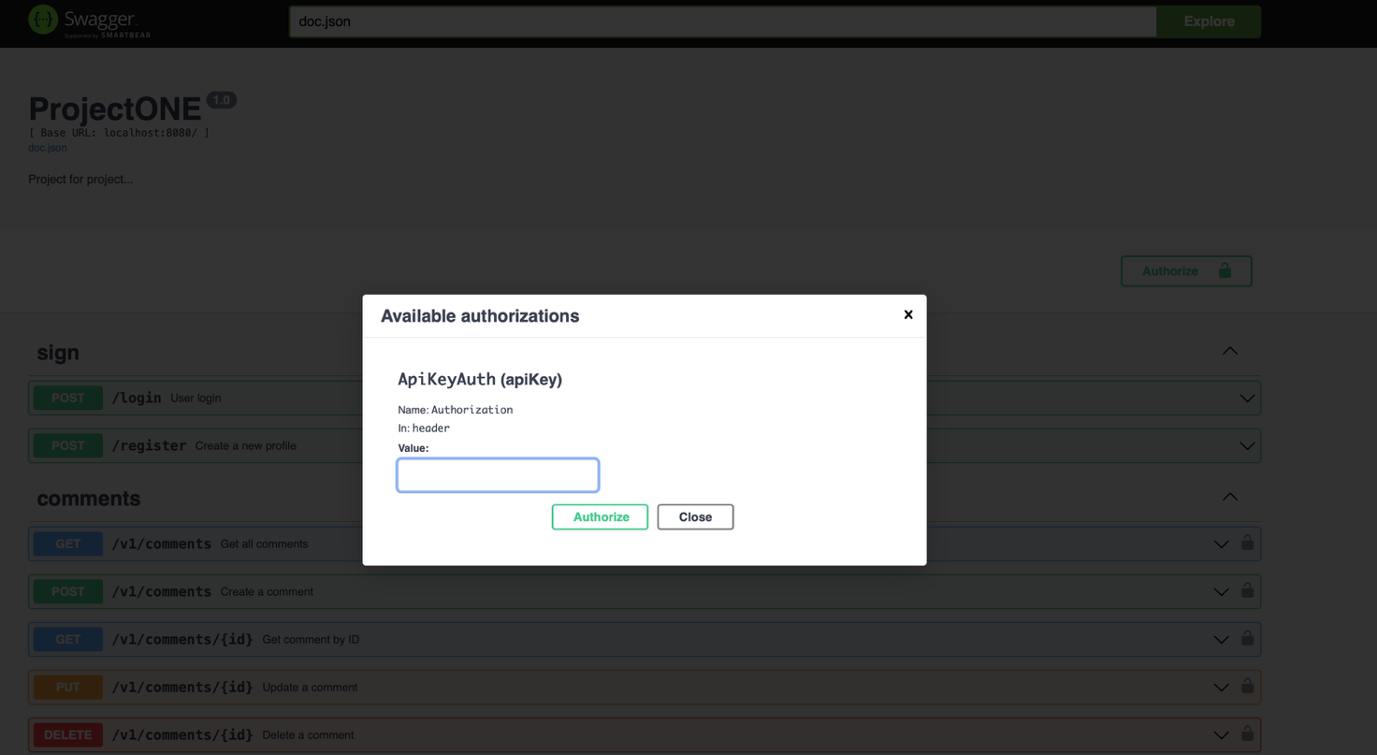

****Рисунок 3.1 — Авторизация и регистрация через Swagger UI****

После входа пользователь может выполнять CRUD-операции с постами (Рисунок 3.2), включая создание, просмотр, редактирование и удаление. Тестирование проводилось через интерфейс **Swagger UI**, где каждый маршрут сопровождён примером тела запроса и ожидаемыми кодами ответа. Все операции возвращают статусы 200, 201, 400, 404 или 500 в зависимости от ситуации, что подтверждает корректную реализацию обработки ошибок.

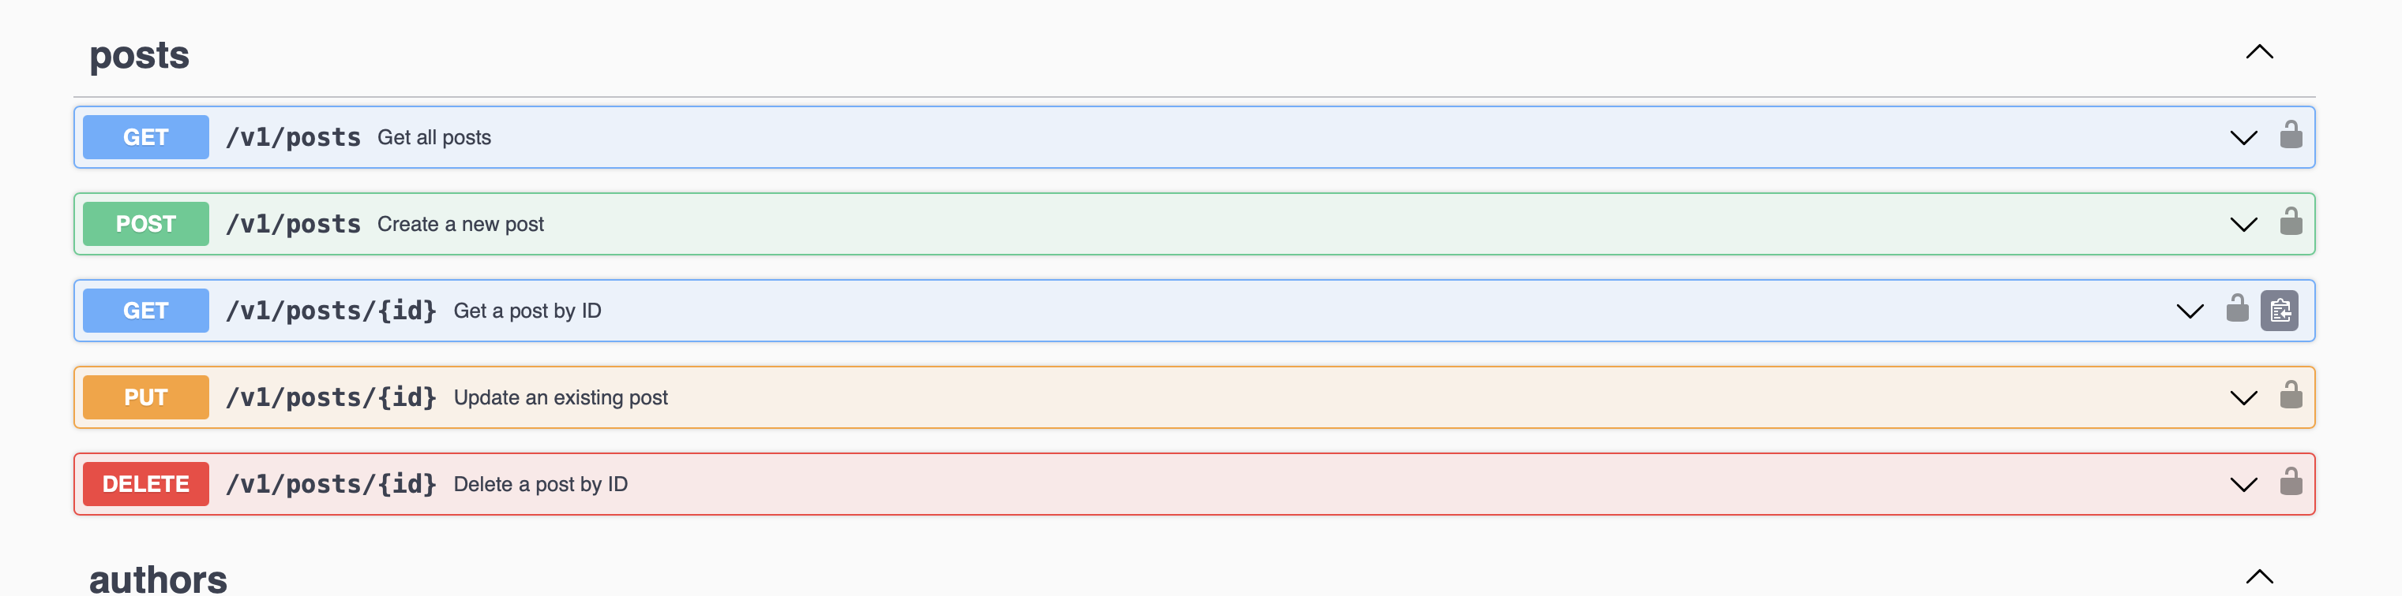

****Рисунок 3.2 — Создание и получение постов****

Также протестирована работа с комментариями: пользователь может оставить комментарий к посту, получить комментарий по ID, изменить или удалить его (Рисунок 3.3). Комментарии связаны с постами и авторами через внешние ключи, а структура базы данных корректно отражает эти связи, что также было подтверждено при миграции через GORM.

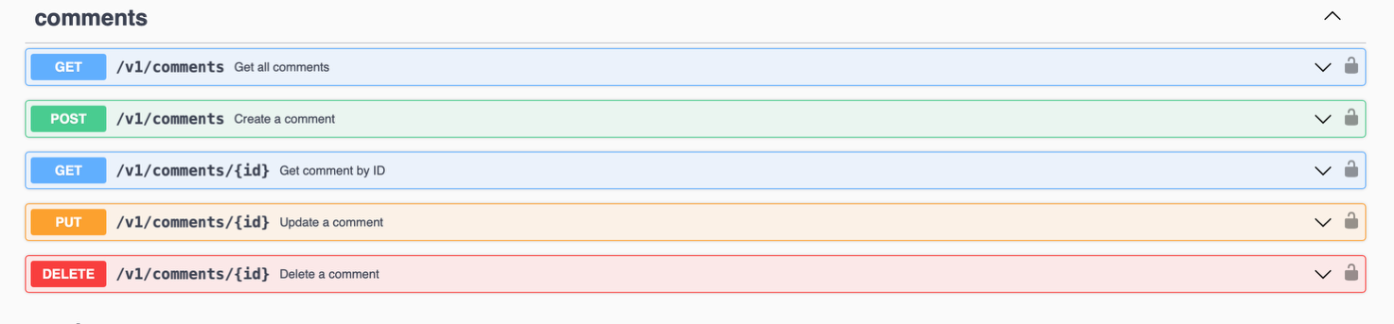

****Рисунок 3.3 — Работа с комментариями через Swagger****

Дополнительно протестирована работа функции **Shutdown**, которая корректно завершает работу сервера при получении сигнала SIGINT или SIGTERM, выгружая данные из базы и завершая все активные соединения (Приложение A, Листинг A.3). Это подтверждает устойчивость приложения при непредвиденных остановках.

В ходе тестирования также была проверена система логирования. Все ошибки, HTTP-запросы и события фиксируются в лог-файл, обеспечивая прозрачность и возможность отладки приложения.

Результаты тестирования подтверждают соответствие функционала требованиям и стабильную работу всех модулей. Сервер успешно справляется с многократными запросами, корректно обрабатывает ошибки и обеспечивает надёжную защиту данных.

**Инструкция по эксплуатации**

После запуска приложения пользователь (или разработчик) может взаимодействовать с серверной частью через графический интерфейс Swagger UI или с помощью инструментов типа Postman и curl. Программа автоматически инициализирует подключение к базе данных, настраивает маршруты и начинает прослушивать HTTP-запросы на заданном порту (по умолчанию localhost:8080).

При открытии Swagger UI пользователю становятся доступны следующие основные действия:

**Регистрация профиля.** Для создания нового пользователя необходимо перейти в раздел POST /register, нажать **Try it out** и заполнить поля:

1. nickname – уникальное имя пользователя;
2. password – пароль (будет автоматически захеширован);

**Вход в систему.** Для авторизации используется маршрут POST /login. Необходимо указать nickname и пароль. В ответ сервер возвращает **JWT-токен**, который используется для доступа к защищённым маршрутам.

**Работа с профилями, постами и комментариями.** Все CRUD-операции (создание, получение, изменение, удаление) реализованы по REST-принципам. Примеры:

1. GET /v1/profiles — получить список пользователей;
2. POST /v1/posts — создать новый пост;
3. POST /v1/comments — добавить комментарий.

Для выполнения этих запросов необходимо авторизоваться, вставив JWT-токен в поле **Authorize** (в верхней части Swagger UI).

**Завершение работы сервера.** Сервер поддерживает корректное завершение работы (graceful shutdown) при получении сигнала Ctrl + C (или через системные сигналы SIGINT, SIGTERM). Также реализован специальный маршрут GET /shutdown, при вызове которого производится выгрузка данных и остановка сервера.

Все ошибки и действия логируются в файл app.log, который можно использовать для отладки или анализа работы приложения. Программа устойчива к ошибочным запросам и при необходимости возвращает корректные HTTP-статусы (400, 401, 404, 500) с сообщением об ошибке.

После завершения работы (например, остановки сервера через Ctrl + C) все соединения с базой данных закрываются автоматически.

# ЗАКЛЮЧЕНИЕ

В ходе выполнения курсовой работы была разработана серверная часть социальной сети, включающая в себя основные функции: регистрацию, авторизацию, управление постами и комментариями. В качестве языка программирования выбран Go – современный инструмент для построения быстрых и надёжных веб-приложений.

Архитектура проекта основана на принципах REST и разделении на слои: обработчики, сервисы, модели и маршруты. Для взаимодействия с базой данных использована PostgreSQL в связке с GORM. Все данные структурированы, а связи между сущностями реализованы через внешние ключи.

Аутентификация пользователей выполнена с использованием JWT-токенов, что обеспечивает защиту маршрутов и удобство взаимодействия. Пароли проходят хеширование с применением безопасного алгоритма, а все действия фиксируются в лог-файл для последующего анализа.

Дополнительно реализована документация API через Swagger, что облегчает тестирование и взаимодействие с системой. Работа приложения проверена через функциональное тестирование, подтвердившее корректность реализации и стабильность работы.

Разработанный сервер может быть расширен и использован в более крупной системе. Проект продемонстрировал эффективность применения языка Go и связанных технологий в задачах построения надёжной серверной архитектуры.

# СПИСОК ИСПОЛЬЗОВАННЫХ ИСТОЧНИКОВ

1. Go (язык программирования) / [Электронный ресурс] // Википедия : [сайт]. – URL: [https://ru.wikipedia.org/wiki/Go_(язык_программирования)](https://ru.wikipedia.org/wiki/Go_(%D1%8F%D0%B7%D1%8B%D0%BA_%D0%BF%D1%80%D0%BE%D0%B3%D1%80%D0%B0%D0%BC%D0%BC%D0%B8%D1%80%D0%BE%D0%B2%D0%B0%D0%BD%D0%B8%D1%8F)) (дата обращения: 18.06.2025).
2. Gin Web Framework / [Электронный ресурс] // Официальный сайт Gin : [сайт]. – URL: <https://gin-gonic.com/> (дата обращения: 10.05.2025).
3. GORM – The fantastic ORM library for Golang / [Электронный ресурс] // GORM : [сайт]. – URL: <https://gorm.io/> (дата обращения: 12.05.2025).
4. JSON Web Token (JWT) / [Электронный ресурс] // Википедия : [сайт]. – URL: <https://ru.wikipedia.org/wiki/JSON_Web_Token> (дата обращения: 12.05.2025).
5. PostgreSQL – мощная объектно-реляционная система управления базами данных / [Электронный ресурс] // Официальный сайт PostgreSQL: [сайт]. – URL: <https://www.postgresql.org/> (дата обращения: 14.05.2025).
6. REST API: принципы и реализация / [Электронный ресурс] // Хабр : [сайт]. – URL: <https://habr.com/ru/post/501552/> (дата обращения: 15.05.2025).
7. Swagger UI – документация REST API / [Электронный ресурс] // Swagger : [сайт]. – URL: <https://swagger.io/tools/swagger-ui/> (дата обращения: 15.05.2025).
8. Hashing passwords securely / [Электронный ресурс] // OWASP : [сайт]. – URL: <https://owasp.org/www-community/controls/Password_Storage_Cheat_Sheet> (дата обращения: 10.05.2025).
9. Log package – Go standard library / [Электронный ресурс] // pkg.go.dev : [сайт]. – URL: <https://pkg.go.dev/log> (дата обращения: 15.05.2025).
10. Использование .env файлов в Go / [Электронный ресурс] // Dev.to : [сайт]. – URL: <https://dev.to/mikegeo/use-env-files-in-go-5h5f> (дата обращения: 16.05.2025).

# ПРИЛОЖЕНИЯ

Приложение А – Исходный код программы

## Приложение А – Исходный код программы

Листинг кода А.1 – Функция main

package main

import (

"ProjectONE/cmd"

"fmt"

)

//@title ProjectONE

//@version 1.0

//@description Project for project...

//@host localhost:8080

//@BasePath /

// @securityDefinitions.apikey ApiKeyAuth

// @in header

// @name Authorization

func main() {

if err := cmd.Run(); err != nil {

fmt.Printf("Запуск программы не сработал!!!\n%v", err)

}

}

Листинг кода А.2 – Функция Run

package cmd

import (

v1 "ProjectONE/internal/api/v1"

database "ProjectONE/internal/database/postgres"

"ProjectONE/internal/models"

"ProjectONE/pkg/utils"

"github.com/joho/godotenv"

)

func Run() error {

// Запуск логгера

utils.InitLogger("pkg/utils/app.log")

// Загружаем переменные окружения из файла .env

if err := godotenv.Load(); err != nil {

utils.Logger.Fatalf("Error loading .env file")

return err

}

if err := database.Connect(database.LoadConfigFromEnv()); err != nil {

return err

}

defer database.Close()

utils.Logger.Info("Передача моделей")

database.CreateObjDB(&models.Profile{}, &models.Post{}, &models.Comment{})

utils.Logger.Info("Успешная передача моделей")

v1.Apies()

return nil

}

Листинг кода А.3 – Функция Apies

package v1

import (

"ProjectONE/internal/service"

"ProjectONE/pkg/utils"

"context"

"net/http"

"os"

"os/signal"

"syscall"

"time"

_ "ProjectONE/docs"

"github.com/gin-gonic/gin"

swaggerFiles "github.com/swaggo/files" // Swagger JSON files

ginSwagger "github.com/swaggo/gin-swagger" // Swagger UI

)

func Apies() {

router := gin.Default()

// Маршрут для Swagger UI

router.GET("/swagger/*any", ginSwagger.WrapHandler(swaggerFiles.Handler))

// Создание нового профиля

router.POST("/register", service.CreateProfile)

// Проверка профиля

router.POST("/login", login)

router.GET("/shutdown")

routerv1 := router.Group("/v1")

// Получение всех профилей

//router.GET("/profiles", service.GetProfiles)

profiles := routerv1.Group("/profiles")

profiles.Use(authMiddleware())

{

// Получение всех профилей

profiles.GET("", service.GetProfiles)

// Получение поста по ID

profiles.GET("/:id", service.GetProfileById)

// Обновление существующего профиля

profiles.PUT("/:id", service.UpdateProfile)

// Удаление профиля

profiles.DELETE("/:id", service.DeleteProfile)

}

posts := routerv1.Group("/posts")

posts.Use(authMiddleware())

{

// Получение всех постов

posts.GET("", service.GetPosts)

// Получение профиля по ID

posts.GET("/:id", service.GetPostById)

// Создание новой поста

posts.POST("", service.CreatePost)

Продолжение листинг кода А.3

// Обновление существующего поста

posts.PUT("/:id", service.UpdatePost)

// Удаление поста

posts.DELETE("/:id", service.DeletePost)

}

comments := routerv1.Group("/comments")

comments.Use(authMiddleware())

{

// Получение всех постов

comments.GET("", service.GetComments)

// Получение профиля по ID

comments.GET("/:id", service.GetCommentById)

// Создание новой поста

comments.POST("", service.CreateComment)

// Обновление существующего поста

comments.PUT("/:id", service.UpdateComment)

// Удаление поста

comments.DELETE("/:id", service.DeleteComment)

}

//router.Run(":8080") // Это прошлое

// Создаём кастомный сервер

srv := &http.Server{

Addr: ":8080",

Handler: router,

}

// Запуск сервера в горутине

go func() {

if err := srv.ListenAndServe(); err != nil && err != http.ErrServerClosed {

utils.Logger.Fatalf("ListenAndServe error: %v", err)

}

}()

// Канал для сигналов завершения

quit := make(chan os.Signal, 1)

signal.Notify(quit, syscall.SIGINT, syscall.SIGTERM)

// Блокировка до получения сигнала

sig := <-quit // программа здесь "ждёт" сигнал

utils.Logger.Warn("Завершение работы сервера...")

if sig == os.Interrupt {

utils.Logger.Info("Пойман сигнал (Ctrl + C):", sig)

} else {

utils.Logger.Info("Вызов из вне (Shutdown()):", sig)

}

if err := service.DumpDataToFile(); err != nil {

utils.Logger.Error("Ошибка при выгрузке данных:", err)

}

// Таймаут для graceful shutdown

Продолжение листинг кода А.3

ctx, cancel := context.WithTimeout(

context.Background(),

5*time.Second,

)

defer cancel()

// Остановка сервера

if err := srv.Shutdown(ctx); err != nil {

utils.Logger.Fatal("Server forced to shutdown:", err)

}

utils.Logger.Println("Server exiting")

}

Листинг кода А.4 – Файл middle.go

package v1

import (

database "ProjectONE/internal/database/postgres"

"ProjectONE/internal/models"

"ProjectONE/pkg/utils"

"fmt"

"net/http"

"os"

"strings"

"time"

"github.com/dgrijalva/jwt-go"

"github.com/gin-gonic/gin"

password "github.com/vzglad-smerti/password_hash"

)

var jwtKey = []byte(os.Getenv("JWT_SECRET"))

type Credentials struct {

Nickname string `json:"nickname"`

Password string `json:"password"`

}

type Claims struct {

Nickname string `json:"nickname"`

jwt.StandardClaims

}

// generateToken создает новый JWT токен с данными пользователя и временем истечения

func generateToken(nickname string) (string, error) {

expirationTime := time.Now().Add(20 * time.Hour)

claims := &Claims{

Nickname: nickname,

StandardClaims: jwt.StandardClaims{

ExpiresAt: expirationTime.Unix(),

},

}

token := jwt.NewWithClaims(jwt.SigningMethodHS256, claims)

ss, _ := token.SignedString(jwtKey)

fmt.Println("\n\n", ss)

return token.SignedString(jwtKey)

}

// @Summary User login

// @Description Login using nickname and password to generate a JWT token

Продолжение листинг кода А.4

// @Tags sign

// @Accept json

// @Produce json

// @Param creds body Credentials true "User credentials"

// @Success 200 {object} statusResponse "JWT token"

// @Failure 400 {object} errorResponse "Invalid request"

// @Failure 401 {object} errorResponse "Unauthorized error"

// @Failure 500 {object} errorResponse "Internal server error"

// @Router /login [post]

func login(c *gin.Context) {

var req models.LoginProfileRequest

// Привязываем JSON и валидируем

if err := c.ShouldBindJSON(&req); err != nil {

c.JSON(http.StatusBadRequest, gin.H{"message": "Invalid input"})

return

}

var p models.Profile

// Ищем пользователя по nickname

if err := database.DbPostgres.

Where("nickname = ?", req.Nickname).

First(&p).Error; err != nil {

c.JSON(http.StatusUnauthorized, gin.H{"message": "Profile not found"})

return

}

fmt.Println(p.Nickname, "and", p.HashPassword, "and", req.Password)

// Проверяем, совпадает ли введенный пароль с сохраненным хешом

// if ok, err := password.Verify("ZzP5RstQI4RRETvy-CVKqYqLO6LFfeE=$#$16$#$1b7832c4a2be040c782b7dad3bfd78446af6be9db90331955276f452$#$afe31e3d2d01d7ce1279bf2a3aa7c1ae27c276a94088a759cced899bf34e3e15",

// "2"); !ok || err != nil {

if ok, err := password.Verify(p.HashPassword, req.Password); !ok || err != nil {

c.JSON(http.StatusUnauthorized, gin.H{"message": "Password error!!!"})

utils.Logger.Warn("Bad with password(middle.go|login|): ", ok, "||", err)

return

}

// Генерируем токен

token, err := generateToken(p.Nickname)

if err != nil {

utils.Logger.Error(err)

c.JSON(http.StatusInternalServerError, gin.H{"message": "could not create token"})

utils.Logger.Warn("Could not create token(middle.go|login|): ", err)

return

}

// Отправляем ответ с токеном

c.JSON(http.StatusOK, gin.H{

"token": token,

"nickname": p.Nickname,

})

}

Продолжение листинг кода А.4

// authMiddleware - middleware для проверки валидности JWT токена

func authMiddleware() gin.HandlerFunc {

return func(c *gin.Context) {

// Получаем JWT токен из заголовка

tokenString := strings.Split(c.GetHeader("Authorization"), " ")

if len(tokenString) != 2 {

c.JSON(http.StatusUnauthorized, gin.H{"message": "Unauthorized"})

c.Abort()

return

}

// Инициализируем структуру для хранения данных токена

claims := &Claims{}

// Пытаемся распарсить токен

token, err := jwt.ParseWithClaims(tokenString[1], claims, func(token *jwt.Token) (interface{}, error) {

return jwtKey, nil

})

// Если токен невалиден или произошла ошибка, отклоняем запрос

if err != nil || !token.Valid {

c.JSON(http.StatusUnauthorized, gin.H{"message": "unauthorized"})

c.Abort()

return

}

// Если токен валиден, передаем выполнение дальше

c.Next()

}

}

Листинг кода А.5 – Файл postgres.go

package database

import (

"ProjectONE/pkg/utils"

"database/sql"

"fmt"

"log"

"os"

_ "github.com/lib/pq" // Импортируем PostgreSQL драйвер

"gorm.io/driver/postgres"

"gorm.io/gorm"

"gorm.io/gorm/logger"

)

// DB — глобальная переменная для хранения подключения к базе данных

var DbPostgres *gorm.DB

var sqlDB *sql.DB

// Config — структура для хранения конфигурации подключения

type Config struct {

User string

Password string

Host string

Port string

DBName string

SSLMode string

}

Продолжение листинг кода А.5

// LoadConfigFromEnv загружает настройки базы данных из переменных окружения

func LoadConfigFromEnv() Config {

cfg := Config{

User: os.Getenv("DB_USER"),

Password: os.Getenv("DB_PASSWORD"),

Host: os.Getenv("DB_HOST"),

Port: os.Getenv("DB_PORT"),

DBName: os.Getenv("DB_NAME"),

SSLMode: os.Getenv("DB_SSLMODE"),

}

// utils.Logger.Printf("Проверка загрузки\nuser=%s password=%s host=%s port=%s dbname=%s sslmode=%s",

// cfg.User, cfg.Password, cfg.Host, cfg.Port, cfg.DBName, cfg.SSLMode)

return cfg

}

// Connect устанавливает соединение с базой данных

func Connect(cfg Config) error {

dsn := fmt.Sprintf(

"user=%s password=%s host=%s port=%s dbname=%s sslmode=%s",

cfg.User, cfg.Password, cfg.Host, cfg.Port, cfg.DBName, cfg.SSLMode,

)

utils.Logger.Printf("Проверка подключения\n%s", dsn)

var err error

DbPostgres, err = gorm.Open(postgres.Open(dsn), &gorm.Config{

Logger: logger.Default.LogMode(logger.Info),

})

if err != nil {

return fmt.Errorf("Ошибка подключения к базе данных: %w", err)

}

// Проверяем соединение

sqlDB, err := DbPostgres.DB()

if err != nil {

log.Fatal("Ошибка получения sql.DB: ", err)

}

if err := sqlDB.Ping(); err != nil {

log.Fatal("БД недоступна: ", err)

}

utils.Logger.Info("Успешное подключение к базе данных")

return nil

}

func CreateObjDB(dst ...interface{}) {

// dst = &models.Profile{}, &models.Post{}, &models.Comment{}

// fmt.Println("ЫЫЫЫЫ ЫЫЫЫЫЫЫ ЫЫЫЫ ЫЫЫЫЫ", dst)

// for _, obj := range dst {

// // Пример с reflection

// val := reflect.ValueOf(obj)

// if val.Kind() == reflect.Ptr {

// val = val.Elem()

// }

// fmt.Printf("Тип: %v, Значение: %+v\n", val.Type(), val.Interface())

// }

if err := DbPostgres.AutoMigrate(dst...); err != nil {

log.Fatalf("Ошибка миграции: %v", err)

}

}

// Close закрывает соединение с базой данных

func Close() error {

Продолжение листинг кода А.5

if DbPostgres != nil && sqlDB != nil {

if err := sqlDB.Close(); err != nil {

return err

}

}

return nil

}

Листинг кода А.6 – Модель Profile

package models

import (

"time"

"gorm.io/gorm"

)

type Profile struct {

Id uint `json:"id" gorm:"primaryKey"`

Nickname string `json:"nickname" gorm:"type:varchar(30);not null;unique"`

HashPassword string `json:"hashpassword" gorm:"type:text;not null"`

Status bool `json:"status" gorm:"default:true"`

AccessLevel uint8 `json:"accesslevel" gorm:"default:1;index"`

Firstname string `json:"firstname" gorm:"type:varchar(100);not null"`

Lastname string `json:"lastname" gorm:"type:varchar(100);not null"`

CreatedAt time.Time `json:"createdat" gorm:"autoCreateTime"`

UpdatedAt time.Time `json:"updatedat" gorm:"autoUpdateTime"`

DeletedAt gorm.DeletedAt `json:"deletedat" gorm:"index"`

Posts []Post `json:"posts" gorm:"foreignKey:ProfileID"`

Comments []Comment `json:"comments" gorm:"foreignKey:ProfileID"`

}

type CreateProfileRequest struct {

Nickname string `json:"nickname"`

Password string `json:"password"`

AccessLevel uint8 `json:"access_level"`

Firstname string `json:"firstname"`

Lastname string `json:"lastname"`

}

type LoginProfileRequest struct {

Nickname string `json:"nickname" binding:"required"`

Password string `json:"password" binding:"required"`

}

Листинг кода А.7 – Модель Post

package models

import (

"time"

"gorm.io/gorm"

)

type Post struct {

Id uint `json:"id" gorm:"primaryKey"`

Title string `json:"title" gorm:"type:varchar(255);not null"`

Продолжение листинг кода А.7

Description string `json:"description" gorm:"type:text;not null"`

Likes int `json:"likes" gorm:"default:0"`

ProfileID uint `json:"profile_id"` // Внешний ключ для профиля

DatePublication time.Time `json:"date_publication" gorm:"autoCreateTime"`

DateLastModified time.Time `json:"date_last_modified" gorm:"autoUpdateTime"`

DeletedAt gorm.DeletedAt `json:"deletedat" gorm:"index"`

Profile *Profile `json:"profile" gorm:"foreignKey:ProfileID"`

Comments []Comment `json:"comments" gorm:"foreignKey:PostID"`

}

Листинг кода А.8 – Модель Comment

package models

import (

"time"

"gorm.io/gorm"

)

type Comment struct {

Id uint `json:"id" gorm:"primaryKey"`

Text string `json:"text_comment" gorm:"type:text;not null"`

ProfileID uint `json:"profile_id"` // Внешний ключ для профиля

PostID uint `json:"post_id"` // Внешний ключ для поста

DatePublication time.Time `json:"date_publication" gorm:"autoCreateTime"`

DateLastModified time.Time `json:"date_last_modified" gorm:"autoUpdateTime"`

DeletedAt gorm.DeletedAt `json:"deletedat" gorm:"index"`

Profile *Profile `json:"profile" gorm:"foreignKey:ProfileID"`

Post *Post `json:"post" gorm:"foreignKey:PostID"`

}

Листинг кода А.9 – Сервис Profile

package service

import (

database "ProjectONE/internal/database/postgres"

"ProjectONE/internal/models"

"ProjectONE/pkg/utils"

"errors"

"net/http"

"strconv"

password "github.com/vzglad-smerti/password_hash"

"gorm.io/gorm"

"github.com/gin-gonic/gin"

)

var profiles = []models.Profile{}

// @Summary Get profiles

// @Security ApiKeyAuth

Продолжение листинг кода А.8

// @Description Retrieve a list of profiles for a specific account by account ID with pagination

// @Tags authors

// @Accept json

// @Produce json

// @Param page query int false "Page number (default: 1)"

// @Param limit query int false "Number of profiles per page (default: 5)"

// @Success 200 {array} models.Profile

// @Failure 400 {object} errorResponse

// @Failure 404 {object} errorResponse

// @Failure 500 {object} errorResponse

// @Router /v1/profiles [get]

func GetProfiles(c *gin.Context) {

// Получение параметров из запроса

page, _ := strconv.Atoi(c.DefaultQuery("page", "1")) // Номер страницы, по умолчанию 1

limit, _ := strconv.Atoi(c.DefaultQuery("limit", "5")) // Количество элементов на странице, по умолчанию 5

if page < 1 {

page = 1

}

if limit < 1 {

limit = 5

}

offset := (page - 1) * limit // Вычисление смещения

var profiles []models.Profile

// Использование GORM для выборки с лимитом и смещением

err := database.DbPostgres.Limit(limit).Offset(offset).Find(&profiles).Error

if err != nil {

utils.Logger.Panic(err)

return

}

//utils.Logger.Printf("%v", profiles)

c.JSON(http.StatusOK, profiles)

}

// @Summary Get profile by ID

// @Security ApiKeyAuth

// @Description Retrieve a specific profile by its ID

// @Tags authors

// @Accept json

// @Produce json

// @Param id path int true "Account ID"

// @Success 200 {object} models.Profile

// @Failure 400 {object} errorResponse

// @Failure 404 {object} errorResponse

// @Failure 500 {object} errorResponse

// @Router /v1/profiles/{id} [get]

func GetProfileById(c *gin.Context) {

// Получаем параметр id из запроса

id := c.Param("id")

// Использование GORM для поиска профиля по ID

Продолжение листинг кода А.8

var profile models.Profile

err := database.DbPostgres.First(&profile, id).Error

if err != nil {

if err == gorm.ErrRecordNotFound {

c.JSON(http.StatusNotFound, gin.H{"message": "profile not found"})

} else {

c.JSON(http.StatusInternalServerError, gin.H{"message": "internal server error"})

}

utils.Logger.Panic("Неудачный запрос|(profile_handler.go|GetProfileById|):", err)

return

}

// Возвращаем профиль в ответе

c.JSON(http.StatusOK, profile)

}

// @Summary Create a new profile

// @Description Creates a new profile by accepting profile details in the request body

// @Tags sign

// @Accept json

// @Produce json

// @Param profile body models.Profile true "Profile data"

// @Success 201 {object} models.Profile

// @Failure 400 {object} errorResponse

// @Failure 409 {object} errorResponse

// @Failure 500 {object} errorResponse

// @Router /register [post]

func CreateProfile(c *gin.Context) {

req := models.CreateProfileRequest{}

// Парсим JSON из тела запроса в структуру Profile

if err := c.BindJSON(&req); err != nil {

c.JSON(http.StatusBadRequest, gin.H{"message": "invalid request"})

utils.Logger.Panic("Data is bad|(profile_handler.go|CreateProfile|)|:", err)

return

}

// Проверка, есть ли уже такой nickname

var existing models.Profile

if err := database.DbPostgres.Where("nickname = ?", req.Nickname).First(&existing).Error; err == nil {

// Нашли совпадение

c.JSON(http.StatusConflict, gin.H{"message": "nickname already taken"})

return

} else if !errors.Is(err, gorm.ErrRecordNotFound) {

// Ошибка при запросе

c.JSON(http.StatusInternalServerError, gin.H{"message": "database error"})

utils.Logger.Error("DB error when checking nickname (profile_handler.go|CreateProfile):", err)

return

}

// Хеширование пароля

hash, err := password.Hash(req.Password)

Продолжение листинг кода А.9

if err != nil {

c.JSON(http.StatusBadRequest, gin.H{"message": "Problem with password hashing"})

utils.Logger.Panic("Hash wasn't working(profile_handler.go|CreateProfile|):", err)

return

}

p := models.Profile{

Nickname: req.Nickname,

HashPassword: hash,

AccessLevel: req.AccessLevel,

Firstname: req.Firstname,

Lastname: req.Lastname,

}

// Создаем новый профиль в базе данных с использованием GORM

if err := database.DbPostgres.Create(&p).Error; err != nil {

utils.Logger.Panic("Insert isn't done(profile_handler.go|CreateProfile|):", err)

c.JSON(http.StatusInternalServerError, gin.H{"message": "internal server error"})

return

}

// Отправляем успешный ответ с созданным профилем

c.JSON(http.StatusCreated, p)

}

// @Summary Update an existing profile

// @Security ApiKeyAuth

// @Description Update an existing profile's information by profile ID

// @Tags authors

// @Accept json

// @Produce json

// @Param id path int true "Profile ID"

// @Param profile body models.Profile true "Updated profile data"

// @Success 202 {object} models.Profile

// @Failure 400 {object} errorResponse

// @Failure 404 {object} errorResponse

// @Failure 500 {object} errorResponse

// @Router /v1/profiles/{id} [put]

func UpdateProfile(c *gin.Context) {

id := c.Param("id")

req := models.CreateProfileRequest{}

// Парсим JSON из тела запроса

if err := c.BindJSON(&req); err != nil {

c.JSON(http.StatusBadRequest, gin.H{"message": "invalid request"})

utils.Logger.Panic("Data is bad|(profile_handler.go|UpdateProfile|)|:", err)

return

}

// Проверка, есть ли такой id

var existing models.Profile

if err := database.DbPostgres.Where("id = ?", id).First(&existing).Error; err != nil {

if errors.Is(err, gorm.ErrRecordNotFound) {

Продолжение листинг кода А.9

c.JSON(http.StatusNotFound, gin.H{"message": "profile not found"})

return

}

c.JSON(http.StatusInternalServerError, gin.H{"message": "database error"})

utils.Logger.Error("DB error when checking profile (profile_handler.go|UpdateProfile):", err)

return

}

var hash string

var err error

if req.Password != "" {

// Хеширование пароля

hash, err = password.Hash(req.Password)

if err != nil {

c.JSON(http.StatusBadRequest, gin.H{"message": "Problem with password hashing"})

utils.Logger.Panic("Hash wasn't working(profile_handler.go|CreateProfile|):", err)

return

}

}

p := models.Profile{

Nickname: req.Nickname,

HashPassword: hash,

AccessLevel: req.AccessLevel,

Firstname: req.Firstname,

Lastname: req.Lastname,

}

// Обновляем профиль по ID с использованием GORM

if err := database.DbPostgres.Model(&models.Profile{}).Where("id = ?", id).Updates(p).Error; err != nil {

utils.Logger.Panic("Update isn't done(profile_handler.go|UpdateProfile|):", err)

c.JSON(http.StatusInternalServerError, gin.H{"message": "internal server error"})

return

}

// Использование GORM для поиска профиля по ID

var profile models.Profile

if err := database.DbPostgres.First(&profile, id).Error; err != nil {

if err == gorm.ErrRecordNotFound {

c.JSON(http.StatusNotFound, gin.H{"message": "profile not found"})

} else {

c.JSON(http.StatusInternalServerError, gin.H{"message": "internal server error"})

}

utils.Logger.Panic("Неудачный запрос|(profile_handler.go|GetProfileById|):", err)

return

}

// Отправляем успешный ответ с обновленным профилем

c.JSON(http.StatusAccepted, profile)

}

Продолжение листинг кода А.9

// @Summary Delete a profile by ID

// @Security ApiKeyAuth

// @Description Delete a profile from the system by its ID

// @Tags authors

// @Accept json

// @Produce json

// @Param id path int true "Profile ID"

// @Success 202 {object} string

// @Failure 404 {object} errorResponse

// @Failure 500 {object} errorResponse

// @Router /v1/profiles/{id} [delete]

func DeleteProfile(c *gin.Context) {

id := c.Param("id")

// Удаляем профиль по ID с использованием GORM

if err := database.DbPostgres.Delete(&models.Profile{}, id).Error; err != nil {

c.JSON(http.StatusNotFound, gin.H{"message": "profile wasn't deleted"})

utils.Logger.Error("Delete isn't done(profile_handler.go|DeleteProfile|):", err)

return

}

// Отправляем успешный ответ о удалении

c.JSON(http.StatusAccepted, gin.H{"message": "profile was deleted"})

}

Листинг кода А.10 – Сервис Post

package service

import (

database "ProjectONE/internal/database/postgres"

"ProjectONE/internal/models"

"ProjectONE/pkg/utils"

"net/http"

"strconv"

"time"

"github.com/gin-gonic/gin"

"gorm.io/gorm"

)

// @Summary Get all posts

// @Security ApiKeyAuth

// @Description Retrieve a list of all posts in the system

// @Tags posts

// @Accept json

// @Produce json

// @Param page query int false "Page number (default: 1)"

// @Param limit query int false "Number of posts per page (default: 5)"

// @Success 200 {array} models.Post

// @Failure 500 {object} errorResponse

// @Router /v1/posts [get]

func GetPosts(c *gin.Context) {

page, _ := strconv.Atoi(c.DefaultQuery("page", "1"))

limit, _ := strconv.Atoi(c.DefaultQuery("limit", "5"))

if page < 1 {

page = 1

Продолжение листинг кода А.10

}

if limit < 1 {

limit = 5

}

offset := (page - 1) * limit

var posts []models.Post

if err := database.DbPostgres.Limit(limit).Offset(offset).Find(&posts).Error; err != nil {

utils.Logger.Panic("Failed to fetch posts:", err)

c.JSON(http.StatusInternalServerError, gin.H{"message": "Failed to fetch posts"})

return

}

c.JSON(http.StatusOK, posts)

}

// @Summary Get a post by ID

// @Security ApiKeyAuth

// @Description Retrieve a post's details by its unique ID

// @Tags posts

// @Accept json

// @Produce json

// @Param id path int true "Post ID"

// @Success 200 {object} models.Post

// @Failure 404 {object} errorResponse

// @Failure 500 {object} errorResponse

// @Router /v1/posts/{id} [get]

func GetPostById(c *gin.Context) {

id := c.Param("id")

var post models.Post

if err := database.DbPostgres.First(&post, id).Error; err != nil {

if err == gorm.ErrRecordNotFound {

c.JSON(http.StatusNotFound, gin.H{"message": "Post not found"})

} else {

c.JSON(http.StatusInternalServerError, gin.H{"message": "Internal server error"})

}

utils.Logger.Panic("Failed to fetch post by ID:", err)

return

}

c.JSON(http.StatusOK, post)

}

// @Summary Create a new post

// @Security ApiKeyAuth

// @Description Create a new post with title, description, and author information

// @Tags posts

// @Accept json

// @Produce json

// @Param post body models.Post true "New post data"

// @Success 201 {object} models.Post

// @Failure 400 {object} errorResponse

// @Failure 500 {object} errorResponse

// @Router /v1/posts [post]

func CreatePost(c *gin.Context) {

var p models.Post

Продолжение листинг кода А.10

if err := c.ShouldBindJSON(&p); err != nil {

c.JSON(http.StatusBadRequest, gin.H{"message": "Invalid request"})

utils.Logger.Panic("Invalid post data:", err)

return

}

if err := database.DbPostgres.Create(&p).Error; err != nil {

utils.Logger.Panic("Failed to create post:", err)

c.JSON(http.StatusInternalServerError, gin.H{"message": "Failed to create post"})

return

}

c.JSON(http.StatusCreated, p)

}

// @Summary Update an existing post

// @Security ApiKeyAuth

// @Description Update the details of an existing post by its ID

// @Tags posts

// @Accept json

// @Produce json

// @Param id path int true "Post ID"

// @Param post body models.Post true "Updated post data"

// @Success 202 {object} models.Post

// @Failure 400 {object} errorResponse

// @Failure 404 {object} errorResponse

// @Failure 500 {object} errorResponse

// @Router /v1/posts/{id} [put]

func UpdatePost(c *gin.Context) {

id := c.Param("id")

var p models.Post

if err := c.ShouldBindJSON(&p); err != nil {

c.JSON(http.StatusBadRequest, gin.H{"message": "Invalid request"})

utils.Logger.Panic("Invalid post data for update:", err)

return

}

// Обновляем только нужные поля

p.DateLastModified = time.Now() // Функция для текущего времени, если есть

if err := database.DbPostgres.Model(&models.Post{}).Where("id = ?", id).Updates(p).Error; err != nil {

utils.Logger.Panic("Failed to update post:", err)

c.JSON(http.StatusInternalServerError, gin.H{"message": "Failed to update post"})

return

}

c.JSON(http.StatusAccepted, p)

}

// @Summary Delete a post by ID

// @Security ApiKeyAuth

// @Description Delete an existing post by its unique ID

// @Tags posts

// @Accept json

// @Produce json

// @Param id path int true "Post ID"

// @Success 202 {object} string

// @Failure 404 {object} errorResponse

Продолжение листинг кода А.10

// @Failure 500 {object} errorResponse

// @Router /v1/posts/{id} [delete]

func DeletePost(c *gin.Context) {

id := c.Param("id")

if err := database.DbPostgres.Delete(&models.Post{}, id).Error; err != nil {

utils.Logger.Panic("Failed to delete post:", err)

c.JSON(http.StatusInternalServerError, gin.H{"message": "Failed to delete post"})

return

}

c.JSON(http.StatusAccepted, gin.H{"message": "Post was deleted"})

}

Листинг кода А.11 – Сервис Comment

package service

import (

database "ProjectONE/internal/database/postgres"

"ProjectONE/internal/models"

"ProjectONE/pkg/utils"

"net/http"

"time"

"github.com/gin-gonic/gin"

)

// @Summary Get all comments

// @Security ApiKeyAuth

// @Description Retrieve a list of all comments from the database

// @Tags comments

// @Produce json

// @Success 200 {array} models.Comment

// @Failure 500 {object} errorResponse

// @Router /v1/comments [get]

func GetComments(c *gin.Context) {

var comments []models.Comment

result := database.DbPostgres.Find(&comments)

if result.Error != nil {

utils.Logger.Error("Failed to get comments:", result.Error)

c.JSON(http.StatusInternalServerError, gin.H{"message": "failed to get comments"})

return

}

c.JSON(http.StatusOK, comments)

}

// @Summary Get comment by ID

// @Security ApiKeyAuth

// @Description Retrieve a specific comment by its ID from the database

// @Tags comments

// @Produce json

// @Param id path int true "Comment ID"

// @Success 200 {object} models.Comment

// @Failure 404 {object} errorResponse

// @Router /v1/comments/{id} [get]

func GetCommentById(c *gin.Context) {

id := c.Param("id")

var comment models.Comment

Продолжение листинг кода А.11

result := database.DbPostgres.First(&comment, id)

if result.Error != nil {

utils.Logger.Error("Comment not found:", result.Error)

c.JSON(http.StatusNotFound, gin.H{"message": "comment not found"})

return

}

c.JSON(http.StatusOK, comment)

}

// @Summary Create a comment

// @Security ApiKeyAuth

// @Description Add a new comment to the database

// @Tags comments

// @Accept json

// @Produce json

// @Param comment body models.Comment true "Comment Data"

// @Success 201 {object} models.Comment

// @Failure 400 {object} errorResponse

// @Failure 500 {object} errorResponse

// @Router /v1/comments [post]

func CreateComment(c *gin.Context) {

var comment models.Comment

if err := c.ShouldBindJSON(&comment); err != nil {

utils.Logger.Error("Invalid comment data:", err)

c.JSON(http.StatusBadRequest, gin.H{"message": "invalid request"})

return

}

comment.DatePublication = time.Now()

if err := database.DbPostgres.Create(&comment).Error; err != nil {

utils.Logger.Error("Failed to create comment:", err)

c.JSON(http.StatusInternalServerError, gin.H{"message": "failed to create comment"})

return

}

c.JSON(http.StatusCreated, comment)

}

// @Summary Update a comment

// @Security ApiKeyAuth

// @Description Update an existing comment's information by its ID

// @Tags comments

// @Accept json

// @Produce json

// @Param id path int true "Comment ID"

// @Param comment body models.Comment true "Updated Comment Data"

// @Success 202 {object} models.Comment

// @Failure 400 {object} errorResponse

// @Failure 404 {object} errorResponse

// @Failure 500 {object} errorResponse

// @Router /v1/comments/{id} [put]

func UpdateComment(c *gin.Context) {

id := c.Param("id")

existingComment := models.Comment{}

if err := database.DbPostgres.First(&existingComment, id).Error; err != nil {

utils.Logger.Error("Comment not found:", err)

Продолжение листинг кода А.11

c.JSON(http.StatusNotFound, gin.H{"message": "comment not found"})

return

}

var updatedComment models.Comment

if err := c.ShouldBindJSON(&updatedComment); err != nil {

utils.Logger.Error("Invalid update data:", err)

c.JSON(http.StatusBadRequest, gin.H{"message": "invalid request"})

return

}

existingComment.Text = updatedComment.Text

if err := database.DbPostgres.Save(&existingComment).Error; err != nil {

utils.Logger.Error("Failed to update comment:", err)

c.JSON(http.StatusInternalServerError, gin.H{"message": "failed to update comment"})

return

}

c.JSON(http.StatusAccepted, existingComment)

}

// @Summary Delete a comment

// @Security ApiKeyAuth

// @Description Remove a comment from the database by its ID

// @Tags comments

// @Produce json

// @Param id path int true "Comment ID"

// @Success 202 {object} string

// @Failure 404 {object} errorResponse

// @Failure 500 {object} errorResponse

// @Router /v1/comments/{id} [delete]

func DeleteComment(c *gin.Context) {

id := c.Param("id")

var comment models.Comment

if err := database.DbPostgres.First(&comment, id).Error; err != nil {

utils.Logger.Error("Comment not found:", err)

c.JSON(http.StatusNotFound, gin.H{"message": "comment not found"})

return

}

if err := database.DbPostgres.Delete(&comment).Error; err != nil {

utils.Logger.Error("Failed to delete comment:", err)

c.JSON(http.StatusInternalServerError, gin.H{"message": "failed to delete comment"})

return

}

c.JSON(http.StatusAccepted, gin.H{"message": "comment was deleted"})

}

Листинг кода А.12 – Файл workWithData.go

package service

import (

database "ProjectONE/internal/database/postgres"

"ProjectONE/internal/models"

"ProjectONE/pkg/utils"

"encoding/json"

"os"

Продолжение листинг кода А.12

"time"

)

// DumpDataToFile выгружает все записи из таблиц в файл

func DumpDataToFile() error {

utils.Logger.Info("Начинаем выгрузку данных из БД...")

var profiles []models.Profile

var posts []models.Post

var comments []models.Comment

if err := database.DbPostgres.Find(&profiles).Error; err != nil {

return err

}

if err := database.DbPostgres.Find(&posts).Error; err != nil {

return err

}

if err := database.DbPostgres.Find(&comments).Error; err != nil {

return err

}

data := map[string]interface{}{

"timestamp": time.Now().Format(time.RFC3339),

"profiles": profiles,

"posts": posts,

"comments": comments,

}

file, err := os.Create("dump.json")

if err != nil {

return err

}

defer file.Close()

encoder := json.NewEncoder(file)

encoder.SetIndent("", " ")

if err := encoder.Encode(data); err != nil {

return err

}

utils.Logger.Info("Данные успешно выгружены в dump.json")

return nil

}

Листинг кода А.13 – Файл logger.go

package utils

import (

"os"

"time"

"github.com/sirupsen/logrus"

)

// Logger — это глобальный логгер для всего приложения

var Logger *logrus.Logger

// InitLogger — функция инициализации логгера

func InitLogger(logFile string) {

Logger = logrus.New() // Создаем новый логгер

// Устанавливаем формат вывода (JSON или текст)

Продолжение листинг кода А.13

Logger.SetFormatter(&logrus.JSONFormatter{

TimestampFormat: time.RFC3339, // Формат времени

})

// Устанавливаем уровень логирования (Debug, Info, Warn, Error, Fatal, Panic)

Logger.SetLevel(logrus.DebugLevel)

// Настраиваем вывод логов

// Если указан logFile, логи будут записываться в файл

if logFile != "" {

file, err := os.OpenFile(logFile, os.O_CREATE|os.O_WRONLY|os.O_APPEND, 0666)

if err != nil {

Logger.Fatalf("Не удалось открыть файл логов: %v", err)

}

Logger.SetOutput(file)

return

}

// Если файл не указан, выводим логи в стандартный вывод (консоль)

Logger.SetOutput(os.Stdout)

}